SPRACHE UND SPRACHGEBRAUCH REFLEKTIEREN

Grammatische Mittel kennen und funktional verwenden

Sätze und Satzstrukturen erkennen, benennen und funktional nutzen

Beispiel 1
https://www.helles-koepfchen.de/artikel/142.html (leicht bearbeitete Fassung, 15.02.2017)

- Der vorliegende Text ist beschädigt. Wie könnte der erste Abschnitt formuliert gewesen sein? Ein Rekonstruktionsversuch brachte folgende Ergebnisse:

Variante a: Das Leben läuft unter Wasser einfach anders ab. Alles ist ruhiger und es gibt viel Neues zu entdecken. Es ist wirklich faszinierend, in eine Welt einzutauchen, die so ganz anders ist als alles, was man sonst so kennt.

Variante b: Das Leben läuft unter Wasser einfach anders ab. Alles ist ruhiger. Es gibt viel Neues zu entdecken. Es ist wirklich faszinierend. Man taucht in eine Welt ein. Die Welt ist ganz anders als alles, was man sonst so kennt.

Lies die Textabschnitte und wähle den aus, den du für wahrscheinlicher hältst. Begründe deine Entscheidung.
Analysiere die Textabschnitte dafür vor allem hinsichtlich der verwendeten Satzkonstruktionen. Erläutere deren unterschiedliche Wirkung.

- Bestimme, ob es sich bei den markierten Sätzen um einfache Hauptsätze (HS), Satzreihen (SR) oder Satzgefüge (SG) handelt.

(1) | ☐ | HS | ☐ | SR | ☐ | SG
(2) | ☐ | HS | ☐ | SR | ☐ | SG
(3) | ☐ | HS | ☐ | SR | ☐ | SG
(4) | ☐ | HS | ☐ | SR | ☐ | SG
(5) | ☐ | HS | ☐ | SR | ☐ | SG
(6) | ☐ | HS | ☐ | SR | ☐ | SG

- Bestimme die folgenden unterstrichenen Nebensätze nach der Form der Satzverknüpfung. Handelt es sich um einen Konjunktional- (a) oder einen Relativsatz (b)? Schreibe den entsprechenden Buchstaben auf die Zeile.

- Dort gibt es genug Nahrung für alle, die nicht so gefährlich ist wie der Mensch.

_______________________________

2 Und wenn jeder Tourist sich eine besonders schöne Koralle abbrechen und mit nach Hause nehmen würde, dann gäbe es bald keine Korallenriffe mehr.

________________________________

4 Satzbaupläne
a) Ordne folgende Satzbaupläne den Sätzen zu. Trage den entsprechenden Buchstaben in die Klammer hinter dem jeweiligen Satz ein.

x) | ,  Legende  = Hauptsatz  = Nebensatz
y) | ,
z)

1. Alles ist ruhiger und es gibt viel Neues zu entdecken. (…)
2. Wenn du nach ein paar Schnorchelgängen nicht mehr genug von der Unterwasserwelt bekommen kannst, dann folgt der nächste Schritt: das Tauchen mit Sauerstoffflasche. (…)
3. Du merkst schnell, ob dir das wirklich Spaß macht. (…)

b) Finde einen zusammengesetzten Satz im Text und zeichne zu diesem einen Satzbauplan. Nutze gerade Linien für Hauptsätze und gestrichelte Linien für Nebensätze.
Satz:

______________________________________________________________

______________________________________________________________

______________________________________________________________

Satzbauplan:

5 Stelle die Nebensätze in den folgenden Sätzen so um, dass aus diesen 1. ein Vordersatz und 2. ein Nachsatz wird.

a) Du merkst schnell, ob dir das wirklich Spaß macht.

______________________________________________________________

b) Und wenn jeder Tourist sich eine besonders schöne Koralle abbrechen und mit nach Hause nehmen würde, dann gäbe es bald keine Korallenriffe mehr.

______________________________________________________________

______________________________________________________________

______________________________________________________________

6 Einen Text überarbeiten
a) Gestalte den folgenden Artikel stilistisch eleganter bzw. abwechslungsreicher, indem du die fettgedruckten Sätze mit passenden Konjunktionen zu Satzgefügen oder Satzreihen verbindest. Achte dabei auf die Kommasetzung.

BERUF
Elite-Taucher
Eine Schule auf dem Meeresgrund: In Südfrankreich werden Elite-Taucher ausgebildet, die tief im Meer Bohrinseln und Ölleitungen reparieren. Ein Job für starke Nerven.
Wenn die Tür zufällt, wird es ernst. Jetzt sitzen Marc und seine Kollegen eingeschlossen in einem Container mit sieben Zentimeter dicken Stahlwänden.

_____________________________________________
Der Container steht auf einem Schiff. Das Schiff ankert vor der Küste von Marseille in Südfrankreich.

_____________________________________________

_____________________________________________

_____________________________________________

In der Stahlkammer bereiten sich die Männer auf ihren Einsatz vor: Tief unten auf dem Meeresgrund sollen sie lernen zu schweißen, zu bohren und zu schneiden.
Die Tauchschule in Marseille ist eine der wenigen in Europa, die eine solche Ausbildung anbietet.

_____________________________________________
Angenommen wird nur, wer wirklich kerngesund ist. Dieser Beruf ist anstrengend und gefährlich.

_____________________________________________

_____________________________________________

_____________________________________________

Die Stahlkammer an Bord des Schulschiffs ist besonders wichtig fürs Überleben. Kaum ist die Luke geschlossen, wird in der Kammer ein Überdruck erzeugt.
Denn die Körper der Männer müssen auf den enormen Wasserdruck vorbereitet werden. Diesen Wasserdruck müssen sie später beim Tauchen aushalten. Sie würden sonst förmlich zusammengequetscht.
_____________________________________________

_____________________________________________

_____________________________________________

_____________________________________________

_____________________________________________
Der Druck an Land beträgt ein Bar, das ist, als ob wir ein Kilogramm Zucker auf einen ein Quadratzentimeter großen Stempel stellen würden. In 250 Metern Tiefe sind es sogar rund 260 Kilogramm!
Um gefahrlos in 200 Meter Tiefe abtauchen zu können, dauert die Druckphase in der Kammer etwa fünf bis sechs Stunden. Auch Marcs Atmung wird hier umgestellt: Die normale Atemluft wird nämlich unter dem großen Druck giftig. Deshalb wird Helium in die Luft gemischt.

_____________________________________________
Das macht zwar eine Micky-Maus-Stimme. Das ist aber völlig unbedenklich.

_____________________________________________
_____________________________________________

Wenn die Männer ihre Arbeit abgeschlossen haben, können sie nicht einfach aus der Kammer spazieren. Dann würde die Luft in ihren „zusammengedrückten“ Lungen sich schlagartig ausbreiten und das Lungengewebe zerreißen - die Männer würden sterben.

_____________________________________________
Der Überdruck wird daher ganz langsam aus der Kammer gelassen. Das kann je nach Tauchtiefe über zwei Wochen dauern.

_____________________________________________

_____________________________________________

_____________________________________________

Das Elite-Tauchen ist ein harter Job. Der Job wird allerdings sehr gut bezahlt: Bis zu 750 Euro am Tag können Marc und die anderen später verdienen.
_____________________________________________

_____________________________________________

___________________________________________
_____________________________________________

Und wenn irgendwann einmal die Aufträge ausbleiben sollten, gibt es für die Männer einiges zu tun: Manche der Elite-Taucher gehen dann eben auf eigene Faust in gesunkenen Schiffen auf Schatzsuche nach Gold und Edelsteinen.
http://www.geo.de/geolino/berufe/10573-rtkl-beruf-elite-taucher (gekürzt und bearbeitet, 15.02.2017)

b) Vergleiche deine Sätze mit den Formulierungen im Originaltext hinsichtlich der Satzkonstruktionen. Erläutere die unterschiedliche Wirkung.

7 Für die Homepage unserer Schule sollen unter der Rubrik „Mach mit – bleib fit!“ Anregungen zur Ausübung sportlicher Aktivitäten geschaffen werden. Die Arbeitsgemeinschaft „Schulhomepage“ hat daher dazu aufgerufen, kurze Beiträge für die Rubrik zu verfassen.

Verfasse für die Schulhomepage einen kurzen Beitrag über eine Sportart, die du selbst ausübst oder die dich interessiert.

Gestalte deinen Text stilistisch elegant und abwechslungsreich, indem du unter Verwendung von Satzreihen und Satzgefügen komplexe Sätze bildest.
Berücksichtige dabei die Kommasetzung.

Beispiel 2
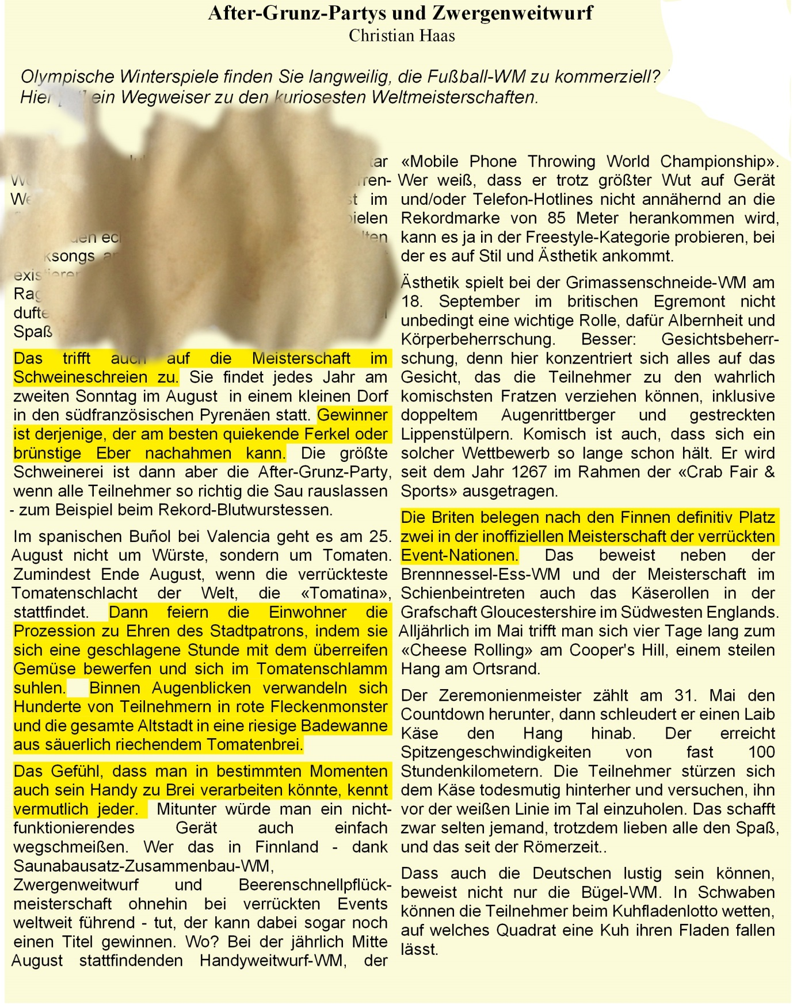

http://www.news.de/reisen-und-leben/855049439/after-grunz-partys-und-zwergenweitwurf/1/ (gekürzt und bearbeitet, 15.02.2017)

1 Der vorliegende Text ist beschädigt. Wie könnte der erste Abschnitt formuliert gewesen sein? Ein Rekonstruktionsversuch brachte folgende Ergebnisse:

Variante a: Ihr 15-jähriges Jubiläum feiert 2010 die «Air Guitar World Championship», die legendäre Luftgitarren-Weltmeisterschaft vom 25. bis 28. August im finnischen Oulu. Extrovertierte Solokünstler spielen sich zu den echten Klängen eines selbst gewählten Rocksongs an einer unechten, weil schlicht nicht existierenden Gitarre, auf einer großen Bühne in Rage, was in Kombination mit witzigen Outfits, duften Groupies und komischer Akrobatik zu viel Spaß führt.

Variante b: Die «Air Guitar World Championship» feiert ihr 15-jähriges Jubiläum. Das ist eine legendäre Luftgitarren-Weltmeisterschaft. Sie findet vom 25. Bis 28. August im finnischen Oulu statt. Extrovertierte Solokünstler spielen sich zu den echten Klängen eines selbst gewählten Rocksongs auf einer großen Bühne in Rage. Die Gitarre ist unecht. Sie existiert schlicht nicht. Das führt in Kombination mit witzigen Outfits, duften Groupies und komischer Akrobatik zu viel Spaß.

Lies die Textabschnitte und wähle den aus, den du für wahrscheinlicher hältst. Begründe deine Entscheidung.
Analysiere die Textabschnitte dafür vor allem hinsichtlich der verwendeten Satzkonstruktionen. Erläutere deren unterschiedliche Wirkung.

2 Bestimme, ob es sich bei den fettgedruckten Sätzen um einfache Hauptsätze (HS), Satzreihen (SR) oder Satzgefüge (SG) handelt.

(1) | ☐ | HS | ☐ | SR | ☐ | SG
(2) | ☐ | HS | ☐ | SR | ☐ | SG
(3) | ☐ | HS | ☐ | SR | ☐ | SG
(4) | ☐ | HS | ☐ | SR | ☐ | SG
(5) | ☐ | HS | ☐ | SR | ☐ | SG
(6) | ☐ | HS | ☐ | SR | ☐ | SG

3 Nebensätze

a) Bestimme die folgenden Nebensätze nach Form und Inhalt.
b) Ordne bei den Adverbialsätzen die folgenden Typen genau zu, indem du die Buchstaben in die Zeilen einträgst: Modalsatz (a), Konditionalsatz (b).

1. Die größte Schweinerei ist dann aber die After-Grunz-Party, wenn alle Teilnehmer so richtig die Sau rauslassen - zum Beispiel beim Rekord-Blutwurstessen.

_______________________________________________________________

2. Dann feiern die Einwohner die Prozession zu Ehren des Stadtpatrons, indem sie sich eine geschlagene Stunde mit dem überreifen Gemüse bewerfen und sich im Tomatenschlamm suhlen.

______________________________________________________________

3. Wer das in Finnland - dank Saunabausatz-Zusammenbau-WM, Zwergenweitwurf und Beerenschnellpflückmeisterschaft ohnehin bei verrückten Events weltweit führend - tut, der kann dabei sogar noch einen Titel gewinnen.

___________________________________________________________

4. Wer weiß, dass er trotz größter Wut auf Gerät und/oder Telefon-Hotlines nicht annähernd an die Rekordmarke von 85 Meter herankommen wird, kann es ja in der Freestyle-Kategorie probieren, bei der es auf Stil und Ästhetik ankommt.

___________________________________________________________

___________________________________________________________

5. Die Teilnehmer stürzen sich dem Käse todesmutig hinterher und versuchen, ihn vor der weißen Linie im Tal einzuholen.

___________________________________________________________

4 Satzbaupläne
a) Ordne folgende Satzbaupläne den Sätzen zu. Trage den entsprechenden Buchstaben in die Klammer hinter dem jeweiligen Satz ein.
Legende

= Hauptsatz
= Nebensatz
x) | ,
y) | ,
z)
1. Komisch ist auch, dass sich ein solcher Wettbewerb so lange schon hält. (…)
2. Der Zeremonienmeister zählt am 31. Mai den Countdown herunter, dann schleudert er einen Laib Käse den Hang hinab. (…)
3. Dass auch die Deutschen lustig sein können, beweist nicht nur die Bügel-WM. (…)

b) Finde zwei weitere zusammengesetzte Sätze im Text und zeichne zu diesen jeweils einen Satzbauplan. Nutze gerade Linien für Hauptsätze und gestrichelte Linien für Nebensätze.

Satz:

______________________________________________________________

______________________________________________________________

______________________________________________________________

Satzbauplan:

Satz:

______________________________________________________________

______________________________________________________________

______________________________________________________________

Satzbauplan:

5 Gestalte den folgenden Text kohärent, indem du die fettgedruckten Nebensätze so umstellst, dass aus diesen 1. ein Vordersatz, 2. ein Vordersatz und 3. ein Nachsatz wird.

Dass es im Profifußball nicht ganz sauber zugeht, vermutet man insgeheim schon immer. Dennoch glänzen die Trikots der Profis immer um die Wette. Das kann bei der Schlammfußball-WM am 26. und 27. Juni in Strachur, Schottland, definitiv nicht passieren. Im Gegenteil. Bei dem legendären Freizeitturnier von bunt gemischten Nationalmannschaften, die gegeneinander an- und gegen den irgendwo im knietiefen Morast untergegangen Ball treten, gilt: Je dreckiger, desto besser.
Bei der Moorschnorchel-WM am 29. August in Llanwrtyd Wells in Wales sind Sie richtig, sofern Sie der Teil mit dem Schlamm, jedoch nicht der mit dem Fußball anspricht (1.).
_____________________________________________

_____________________________________________

_____________________________________________

_____________________________________________

Gute «Athleten» schaffen die 55 Meter durch Schlamm, Schlingpflanzen und Brachwasser unter zwei Minuten.
Nach solchen Events ist Waschen angesagt – so viel ist klar.
Es muss gebügelt werden, wo frische Wäsche ist (2.), was wie Musik in den Ohren von Extrembüglern klingt.
_____________________________________________

_____________________________________________

_____________________________________________

Doch diese Jungs und Mädchen tun das nicht vor dem Fernseher oder in der Waschküche, sondern an Steilhängen, während eines Marathons, auf Bäumen, ja selbst unter Wasser! Bügelbrett und Bügeleisen sind immer dabei.

_____________________________________________
Um einen Parcours der verschiedensten Bügelorte in schneller Zeit und mit viel Bügelerfolg zu absolvieren (3.), treten bei der WM gleich mehrere Teams gegeneinander an.

_____________________________________________

_____________________________________________

_____________________________________________

Wann die nächste Meisterschaft ausgetragen wird, steht noch nicht fest.

http://www.news.de/reisen-und-leben/855049439/after-grunz-partys-und-zwergenweitwurf/1/ (bearbeitet, 15.02.2017)

6 Einen Text überarbeiten
a) Gestalte den folgenden Artikel stilistisch eleganter bzw. abwechslungsreicher, indem du die fettgedruckten Sätze mit passenden Konjunktionen zu Satzgefügen oder Satzreihen verbindest. Achte dabei auf die Kommasetzung.

Wer stehen bleibt, versackt

Schlammcatchen ist out. Der neue Trend heißt Matschfußball. Erfunden haben diese skurrile Abwandlung der beliebtesten deutschen Sportart die Finnen. Bei ihnen ist «Swamp Soccer» mittlerweile Kult. Nun schwappt das nassdreckige Vergnügen nach Deutschland über.

Ein überfluteter Acker, zwei Mannschaften und ein Ball.

_____________________________________________
Das sind die Zutaten für eine Sportart. Diese Sportart hat ihren Ursprung der Legende nach in Finnland.

_____________________________________________

_____________________________________________

_____________________________________________

Dort werden seit 1998 Weltmeisterschaften im Matschfußball ausgetragen. Erzählungen zufolge hat einst ein finnischer Offizier seine Soldaten zu Konditionsläufen ins Moor geschickt.

_____________________________________________
Er schoss ihnen einen Fußball hinterher. So wurde ihnen nicht langweilig.

_____________________________________________

_____________________________________________

_____________________________________________

In Finnland erfreut sich Matschfußball mittlerweile großer Beliebtheit. Jährlich treten rund 340 Mannschaften aus mittlerweile zehn verschiedenen Ländern gegeneinander an.

_____________________________________________
5000 Zuschauer verfolgen das Spektakel. Die Zuschauer feiern anschließend ausgelassen eine große Party.

_____________________________________________

_____________________________________________

_____________________________________________

Die Spielregeln beim «Swamp Soccer», so die internationale Bezeichnung, weichen nur geringfügig vom richtigen Fußball ab. Bei der schlammigen Variante treten die Teams auf einem 60 mal 35 Meter kleinen Feld an.

_____________________________________________
Es gibt keine Abseitsregel. Es wird mit fünf Feldspielern plus Torwart jeweils zweimal zehn Minuten gespielt – und die Schuhe dürfen während der gesamten Partie nicht gewechselt werden.

_____________________________________________

_____________________________________________

_____________________________________________

_____________________________________________

Oberste Faustregel: Wer auf dem Feld stehen bleibt, versackt. Filigrane Ballkünste, gekonnte Dribblings, genaue Passspiele – alles Fehlanzeige.

_____________________________________________
Stattdessen robben sich die Spieler knöcheltief im Schlamm steckend bisweilen auf allen Vieren in Richtung gegnerisches
Tor. Die Spieler versuchen dabei, den modderigen Untergrund zu bezwingen.

_____________________________________________

_____________________________________________

_____________________________________________

_____________________________________________

_____________________________________________
Nun soll Matschfußball auch in Deutschland salonfähig gemacht werden. Matschfußball bietet einiges mehr an Unterhaltung als das Pendant auf dem Rasen.

_____________________________________________

_____________________________________________

_____________________________________________

http://www.news.de/sport/842185312/wer-stehen-bleibt-versackt/1/(bearbeitet und gekürzt, 15.02.2017)

b) Vergleiche deine Sätze mit den Formulierungen im Originaltext hinsichtlich der Satzkonstruktionen. Erläutere die unterschiedliche Wirkung.

7 Einen Text verfassen

Für die Homepage unserer Schule sollen unter der Rubrik „Mach mit – bleib fit!“ Anregungen
zur Ausübung sportlicher Aktivitäten geschaffen werden. Die Arbeitsgemeinschaft
„Schulhomepage“ hat daher dazu aufgerufen, kurze Beiträge für die Rubrik zu verfassen.

Verfasse für die Schulhomepage einen kurzen Beitrag über eine Sportart, die du selbst
ausübst oder die dich interessiert.
Gestalte deinen Text stilistisch elegant und abwechslungsreich, indem du unter Verwendung
von Satzreihen und Satzgefügen komplexe Sätze bildest.
Berücksichtige dabei die Kommasetzung.
Achte darauf, dass dein Text inhaltlich kohärent ist. Stelle dafür, wenn nötig, die Sätze um

